Phần 2: Các Phép toán và các KIỂU DỮ LIỆU cơ bản trong pascal
1. Kiểu số nguyên
1.1 Các kiểu số nguyên (không có số lẻ)
Tên kiểu | Phạm vi | Dung lượng
Shortint | -128 → 127 | 1 byte
Byte | 0 → 255 | 1 byte
Integer | -32768 → 32767 | 2 byte
Word | 0 → 65535 | 2 byte
LongInt | -2,147,483,648 → 2,147,483,647 | 4 byte
1.2. Các phép toán trên kiểu số nguyên
+, -, *, / (riêng phép chia sẽ cho ra kết quả là số thực (có số lẻ nên khi hiển thị kết quả phải thể hiện số lẻ
Bài tập ví dụ:
Program phep_toan;
Uses crt;
Begin
Clrscr;
Writeln(‘ Tap thuc hien cac phep toan’);
Writeln(‘ 20+2 * 5 - 2 =’, 20+2 * 5 - 2);
Writeln(‘ 20+10 / (3 + 2) +( 2+3)*(2+3)=’, 20+10 / (3 + 2) +( 2+3)*(2+3));
Writeln(‘ (10+2)/5 =’, (10+2)/5);
Readln; End.
ví dụ: tính biểu thức (10 +2)/5;
Ví dụ cách lấy 2 số lẻ
WRITELN(‘ (10 +2)/5 = ‘, (10+2)/5 :4:2) = 2.40
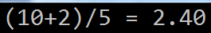
Phép chia chỉ lấy phần nguyên: DIV (Ví dụ : 34 DIV 5 = 6; 5 Div 2 = 2 )
N := 5; N DIV 2 = 2;
Phép chia chỉ lấy phần dư: Mod 5 MOD 2 = 1; 10 Mod 2 = 0; 11 Mod 2 = 1
Ứng dụng lệnh Mod Để kiểm tra 1 số là số chẳn hay số lẻ, ta lấy số đó chia cho 2, Nếu phần dư = 0 thì đó là số chẳn, nếu phần dư = 1 thì đó là số lẻ
Vd: 17 Mod 2 = 1; 19 mod 2 = 1; 16 mod 2 = 0; 20 mod 2 =0
Ví dụ:
Program phep_toan;
Uses crt;
Begin
Clrscr;
Writeln(‘ Tap thuc hien cac phep toan div, mod, sprt, sqr’);
Writeln(‘5 div 2, 5 div 2);
Writeln(‘11 div 2, 11 div 2);
Writeln(‘5 mod 2, 5 mod 2);
Writeln(‘11 mod 2, 11 mod 2);
Readln; End.
Biến N sử dụng trong lệnh DIV và MOD bắt buộc là kiểu số nguyên
Phép chia lấy số dư: MOD (Ví dụ: 34 MOD 5 = 4; 5 Mod 2 =1; )
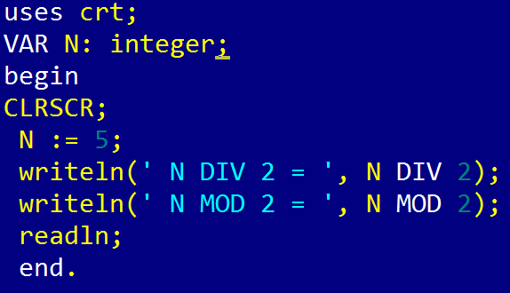
Biến N kiểu Integer;

2. Kiểu số thực
2.1. Các kiểu số thực :
Tên kiểu | Phạm vi | Dung lượng
Single | 1.5×10-45 → 3.4×10+38 | 4 byte
Real | 2.9×10-³⁹ → 1.7×10⁺³⁸ | 6 byte
Double | 5.0×10⁻³²⁴ → 1.7×10⁺³⁰⁸ | 8 byte
Extended | 3.4×10⁻⁴⁹³² → 1.1×10⁺⁴⁹³² | 10 byte

2.2. Các phép toán trên kiểu số thực: +, -, *, /, SQRT, SQR
Chú ý: Trên kiểu số thực không tồn tại các phép toán DIV và MOD.
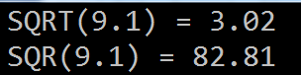
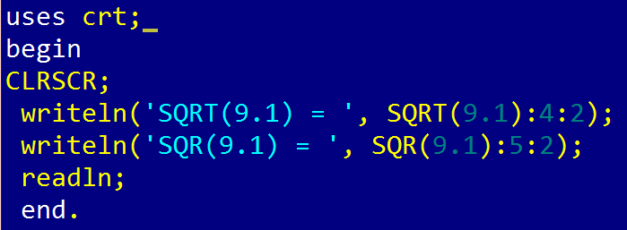
SQRT(SỐ) : căn bậc 2 của số
SQR (số) : bình phương 1 số ( số * số)
3. Kiểu logic
- Từ khóa: BOOLEAN
- Kiểu Boolean có 2 giá trị: (TRUE, FALSE).
4. Kiểu ký tự
- Từ khoá: CHAR.
- Kích thước: 1 byte.
- Để biểu diễn một ký tự, ta có thể sử dụng một trong số các cách sau đây:
• Đặt ký tự trong cặp dấu nháy đơn. Ví dụ 'A', '0'.
• Dùng hàm CHR(n) (trong đó n là mã ASCII của ký tự cần biểu diễn). Ví dụ CHR(65) biễu diễn ký tự 'A'. WRITELN(CHAR(65)) : Hiển thị chữ A
• Dùng ký hiệu #n (trong đó n là mã ASCII của ký tự cần biểu diễn). Ví dụ #65.
5. KHAI BÁO HẰNG
- Hằng là một đại lượng có giá trị không thay đổi trong suốt chương trình.
- Cú pháp:
Program baitap;
Uses Crt;
CONST <Tên hằng> = <Giá trị>;
hoặc:
CONST <Tên hằng> = <Biểu thức hằng>;
Ví dụ:
CONST phivanchuyen = 100;
Dongia = 20;
Pi = 3.1416;
Name = 'Tran Van Hung';
Cách hiển thị:
WRITELN(‘ ten cua ban ay la :’, Name);
Giatri := dongia * soluong + phivanchuyen;
DT_hinhtron := BK*BK *Pi;
CV_hinhtron := BK*2*Pi;

6. KHAI BÁO BIẾN
- Biến là một đại lượng mà giá trị của nó có thể thay đổi trong quá trình thực hiện chương trình. (không thể lấy 1 số để đặt tên cho Biến. vd: Var 2, 3a :integer;
- Cú pháp:
VAR Tên biến 1,Tên biến 2,.. : <Kiểu dữ liệu>;
Ví dụ:
VAR x, y: Real; {Khai báo hai biến x, y có kiểu là Real}
a, b: Integer; {Khai báo hai biến a, b có kiểu integer}
a : array[1..100] of integer; {Khai báo biến a có kiểu dãy số}

Chú ý: Ta có thể vừa khai báo biến, vừa gán giá trị khởi đầu cho biến bằng cách sử dụng cú pháp như sau:
CONST Tên biến: <Kiểu dữ liệu> = <Giá trị>;
Ví dụ:
CONST x : integer = 5;
Với khai báo biến x như trên, trong chương trình giá trị của biến x có thể thay đổi. (Điều này không đúng nếu chúng ta khai báo x là hằng: Const x = 5).

- Phép gán (:=):
<Tên biến> := <Biểu thức>;
Giá trị của biểu thức bên phải sẽ đưa vào biến bên trái.
Vd: x:=5; x1 := (-b + SQRT(N))/2a;

- Các phép toán so sánh: (=, <, >, >=, <=)
và các phép toán logic: AND, OR, NOT.
Giả sử A và B là hai giá trị kiểu Boolean. Kết quả của các phép toán được thể hiện qua bảng dưới đây:
A | B | A AND B | A OR B | NOT A
TRUE | TRUE | TRUE | TRUE | FALSE
TRUE | FALSE | FALSE | TRUE | FALSE
FALSE | TRUE | FALSE | TRUE | TRUE
FALSE | FALSE | FALSE | FALSE | TRUE

4. Các hàm thường sử dụng cho kiểu số nguyên và số thực:
SQR(x): Trả về x²
SQRT(x): Trả về căn bậc hai của $\sqrt{x}$ (x≥0)
ABS(x): Trả về giá trị tuyệt đối |x|
INC(n): Tăng n thêm 1 đơn vị (n:=n+1).
DEC(n): Giảm n đi 1 đơn vị (n:=n-1).
TRUNC(x): Trả về số nguyên gần với x nhất nhưng bé hơn x.
INT(x): Trả về phần nguyên của x ( hàm DIV)
FRAC(x): Trả về phần thập phân của x
ROUND(x): Làm tròn số nguyên x
PRED(n): Trả về giá trị đứng trước n
SUCC(n): Trả về giá trị đứng sau n
ODD(n): Cho giá trị TRUE nếu n là số lẻ.

* Các hàm trên kiểu ký tự:
- UPCASE(ch): đổi ra ký tự hoa tương ứng; Ví dụ: UPCASE('a') = 'A'.
- ORD(ch): Trả về số thứ tự trong bảng mã ASCII của ký tự ch.
Ví dụ ORD('A')=65.
- CHR(n): Trả về ký tự tương ứng trong bảng mã ASCII có số thứ tự là n.
Ví dụ: CHR(65)='A'.
- PRED(ch): cho ký tự đứng trước ký tự ch. Ví dụ: PRED('B')='A'.
- SUCC(ch): cho ký tự đứng sau ký tự ch. Ví dụ: SUCC('A')='B'.

Bài tập phần 2:

